LAPORAN TUGAS PRAKTIKUM 2
SISTEM OPERASI



Dosen Pengampu Mata Kuliah:
Triawan Adi Cahyanto, M.K

Disusun Oleh:
Nama : Nabilla Dwi Farasari
NIM : (2410651054)
Prodi : Teknik Informatika
Tanggal : 22-10-2025

PROGRAM STUDI TEKNIK INFORMATIKA
FAKULTAS TEKNIK
UNIVERSITAS MUHAMMADIYAH JEMBER
2025
1.1 TUJUAN TUGAS AKHIR PRAKTKUM

- Tujuan Percobaan Tugas 1 – Manajemen Proses (process_manager.c)

- Memahami cara kerja proses dan child process dalam sistem operasi menggunakan system call “fork()”.
- Menunjukkan bagaimana parent process dapat membuat beberapa child process untuk menjalankan tugas yang berbeda secara paralel.
- Melatih penggunaan sinkronisasi proses dengan “wait()” agar parent menunggu semua proses anak selesai sebelum keluar.
- Mengetahui perbedaan hasil dan waktu eksekusi antara beberapa proses yang berjalan secara bersamaan.

- Tujuan Percobaan Tugas 2 – Komunikasi Antar Proses (chat_shm.c)

- Mempelajari konsep IPC (Inter Process Comunicaton) menggunakan shared memory.
- Menunjukkan bagaimana dua proses berbeda dapat berbagi data dan berkomunikasi secara langsung melalui area memori bersama.
- Melatih penggunaan sinkronisasi thread agar tidak terjadi konflik saat beberapa proses untuk memahami konsep komunikasi dua arah secara real-time.

1.2 DASAR TEORI

Konsep Proses
Proses adalah program yang sedang dieksekusi oleh sistem operasi. Setiap proses memiliki PID (Process ID), ruang memori sendiri, dan status eksekusi. Proses dapat menciptakan child process melalui pemanggilan sistem seperti “fork()” di Linux.
IPC (Inter Process Communication) Methods
IPC (Inter Process Communication) adalah mekanisme yang digunakan proses untuk saling bertukar data. Beberapa metode IPC antara lain:
- Pipe (komunikasi satu arah antar proses yang memiliki hubungan parent-child.
- Message Queue (pertukaran pesan antar proses dalam bentuk antrian.
- Shared Memory (komunikasi dengan berbagai area memori yang dapat diakses oleh beberapa proses sekaligus.
- Semaphore (digunakan untuk sinkronisasi proses agar tidak saling bertabrakan saat mengakes reaource bersama.

2.1 Langkah Percobaan

- Tugas 1: Sistem Manajemen Proses
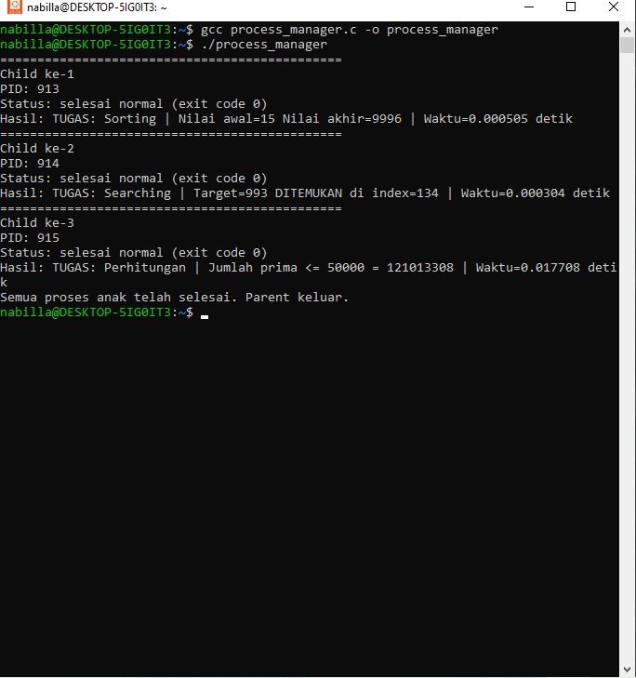

- Membuat file
- Buat perintah dengan code “nano process_manager.c”
- Tulis code program “nano process_manager.c” yang berisi pembuatan 3 child proses:

1. Child 1 : melakukan sorting
2. Child 2 : melakukan searching
3. Child 3 : melakukan perhitungan bilangan prima
#define _POSIX_C_SOURCE 200809L
#include <stdio.h>
#include <stdlib.h>
#include <unistd.h>
#include <sys/wait.h>
#include <sys/time.h>
#include <time.h>
#include <string.h>
#include <errno.h>

#define BUF_SIZE 256

// Fungsi bantu untuk menghitung selisih waktu (dalam detik)
double elapsed_seconds(struct timespec start, struct timespec end) {
double s = (double)(end.tv_sec - start.tv_sec);
double ns = (double)(end.tv_nsec - start.tv_nsec);
return s + ns / 1e9;
}

// =====================
// TUGAS ANAK 1: SORTING
// =====================
void child_sorting(int write_fd) {
struct timespec t0, t1;
clock_gettime(CLOCK_MONOTONIC, &t0);

// Membuat array angka acak lalu mengurutkannya
int n = 1000;
int *data = malloc(n * sizeof(int));
srand((unsigned)getpid());
for (int i = 0; i < n; ++i) data[i] = rand() % 10000;

// Fungsi pembanding untuk qsort
int cmp(const void *a, const void *b) {
int x = *(const int*)a;
int y = *(const int*)b;
return (x > y) - (x < y);
}

qsort(data, n, sizeof(int), cmp);

int first = data[0];
int last = data[n - 1];
free(data);

clock_gettime(CLOCK_MONOTONIC, &t1);
double took = elapsed_seconds(t0, t1);

// Mengirim hasil ke parent melalui pipe
char out[BUF_SIZE];
snprintf(out, sizeof(out), "TUGAS: Sorting | Nilai awal=%d Nilai akhir=%d | Waktu=%.6f detik", first, last, took);
write(write_fd, out, strlen(out));
close(write_fd);
exit(0);
}

// =====================
// TUGAS ANAK 2: SEARCHING
// =====================
void child_searching(int write_fd) {
struct timespec t0, t1;
clock_gettime(CLOCK_MONOTONIC, &t0);

// Membuat array angka acak lalu mencari nilai tertentu
int n = 5000;
int *arr = malloc(n * sizeof(int));
srand((unsigned)getpid());
for (int i = 0; i < n; ++i) arr[i] = rand() % 2000;

int target = rand() % 2000;
int found = -1;

// Pencarian linear sederhana
for (int i = 0; i < n; ++i) {
if (arr[i] == target) {
found = i;
break;
}
}
free(arr);
clock_gettime(CLOCK_MONOTONIC, &t1);
double took = elapsed_seconds(t0, t1);

// Kirim hasil ke parent
char out[BUF_SIZE];
if (found >= 0)
snprintf(out, sizeof(out), "TUGAS: Searching | Target=%d DITEMUKAN di index=%d | Waktu=%.6f detik", target, found, took);
else
snprintf(out, sizeof(out), "TUGAS: Searching | Target=%d TIDAK DITEMUKAN | Waktu=%.6f detik", target, took);

write(write_fd, out, strlen(out));
close(write_fd);
exit(0);
}

// =====================
// TUGAS ANAK 3: PERHITUNGAN
// =====================
void child_calculation(int write_fd) {
struct timespec t0, t1;
clock_gettime(CLOCK_MONOTONIC, &t0);

// Menghitung jumlah bilangan prima hingga M
int M = 50000;
int sum = 0;
for (int i = 2; i <= M; ++i) {
int prima = 1;
for (int d = 2; d * d <= i; ++d) {
if (i % d == 0) {
prima = 0;
break;
}
}
if (prima) sum += i;
}

clock_gettime(CLOCK_MONOTONIC, &t1);
double took = elapsed_seconds(t0, t1);

// Kirim hasil ke parent
char out[BUF_SIZE];
snprintf(out, sizeof(out), "TUGAS: Perhitungan | Jumlah prima <= %d = %d | Waktu=%.6f detik", M, sum, took);
write(write_fd, out, strlen(out));
close(write_fd);
exit(0);
}

int main(void) {
int pipes[3][2];
pid_t pids[3];

// Membuat 3 pipe (satu untuk setiap child)
for (int i = 0; i < 3; ++i) {
if (pipe(pipes[i]) == -1) {
perror("pipe");
exit(1);
}
}

// Membuat 3 proses anak dengan fork()
for (int i = 0; i < 3; ++i) {
pid_t pid = fork();
if (pid < 0) {
perror("fork");
exit(1);
}

if (pid == 0) {
// === Bagian Proses Anak ===
// Tutup semua ujung baca (read-end)
for (int j = 0; j < 3; ++j) close(pipes[j][0]);
// Tutup semua ujung tulis kecuali milik sendiri
for (int j = 0; j < 3; ++j) if (j != i) close(pipes[j][1]);

int write_fd = pipes[i][1];

// Jalankan tugas sesuai urutan anak
if (i == 0) child_sorting(write_fd);
if (i == 1) child_searching(write_fd);
if (i == 2) child_calculation(write_fd);
} else {
// === Bagian Parent ===
pids[i] = pid;
close(pipes[i][1]); // Tutup ujung tulis di parent
}
}

// Parent menunggu semua anak selesai dan membaca hasilnya
for (int i = 0; i < 3; ++i) {
int status;
pid_t w = waitpid(pids[i], &status, 0);

// Membaca pesan dari pipe
char buf[BUF_SIZE];
ssize_t r = read(pipes[i][0], buf, sizeof(buf) - 1);
if (r >= 0) buf[r] = '\0';
else snprintf(buf, sizeof(buf), "Tidak ada pesan (error membaca)");

// Menampilkan hasil
printf("==============================================\n");
printf("Child ke-%d\n", i + 1);
printf("PID: %d\n", (int)w);

if (WIFEXITED(status)) {
printf("Status: selesai normal (exit code %d)\n", WEXITSTATUS(status));
} else if (WIFSIGNALED(status)) {
printf("Status: dihentikan oleh sinyal %d\n", WTERMSIG(status));
}

printf("Hasil: %s\n", buf);
close(pipes[i][0]);
}

printf("Semua proses anak telah selesai. Parent keluar.\n");
return 0;
}
- Simpan file.
2. Melakukan Kompilasi
- Jalankan perintah denagn code ” gcc process_manager.c -o process_manager”
- Jika berhasil, jadilah file process_manager.
3. Menjalankan program
- Jalankan menggunakan code “./process_manager”
- Hasil di terminal menunjukkan:
1. Terbentuk 3 proses anak (PID 913, 914, 915).
2. Masing-masing menyelesaikan tugas berbeda.
3. Semua proses anak selesai dengan status exit code 0.
4. Di akhir muncul pesan “Semua proses anak telah selesai. Parent keluar.”.
4. Analisis Program
- Tiga proses anak berjalan bersamaan menjalankan tugas berbeda.
- Parent menunggu semua proses selesai menggunakan “wait()”.
- Waktu eksekusi tiap tugas berbeda tergantung kompleksitas prosesnya.
- Menunjukkan bagaimana sistem operasi mengatur multiproses.

- Tugas 2 : Chat Application dengan IPC
Terminal 1.
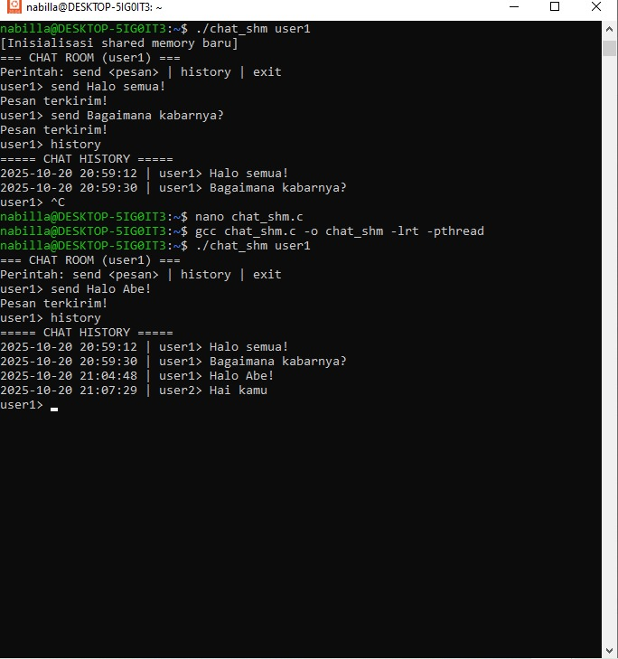
1. Membuat File
- Buat perintah dengan code “nano chat_shm.c”
- Tulis code program “nano process_manager.c” yang:
1. Menggunakan shared memory(shmget, shmat) untukm menyimpan pesan.
2. Memakai pthread untuk menangani input dan pembaruan chat secara bersamaan.
3. Mendukung perintah: send <pesan>, history, exit.

#include <stdio.h>
#include <stdlib.h>
#include <string.h>
#include <unistd.h>
#include <sys/ipc.h>
#include <sys/shm.h>
#include <pthread.h>
#include <semaphore.h>
#include <time.h>

#define MAX_MSG 100
#define MAX_LEN 256

typedef struct {
char text[MAX_LEN];
char user[50];
char timestamp[50];
} Message;

typedef struct {
sem_t mutex;
int count;
Message messages[MAX_MSG];
} ChatMemory;

ChatMemory *shared_mem;

// Fungsi untuk mengirim pesan
void send_message(const char *user, const char *msg) {
sem_wait(&shared_mem->mutex); // kunci shared memory

if (shared_mem->count < MAX_MSG) {
Message *m = &shared_mem->messages[shared_mem->count];
strncpy(m->user, user, sizeof(m->user));
strncpy(m->text, msg, sizeof(m->text));

// Waktu saat pesan dikirim
time_t now = time(NULL);
struct tm *t = localtime(&now);
strftime(m->timestamp, sizeof(m->timestamp), “%Y-%m-%d %H:%M:%S”, t);
shared_mem->count++;
printf(“Pesan terkirim!\n”);
} else {
printf(“Chat room penuh!\n”);
}

sem_post(&shared_mem->mutex); // buka kunci
}

// Fungsi untuk menampilkan semua pesan
void show_history() {
sem_wait(&shared_mem->mutex);
printf(“===== CHAT HISTORY =====\n”);
for (int i = 0; i < shared_mem->count; i++) {
printf(“%s | %s> %s\n”,
shared_mem->messages[i].timestamp,
shared_mem->messages[i].user,
shared_mem->messages[i].text);
}
sem_post(&shared_mem->mutex);
}

int main(int argc, char *argv[]) {
if (argc < 2) {
printf(“Penggunaan: %s <username>\n”, argv[0]);
exit(1);
}

char *user = argv[1];
char cmd[300];
key_t key = 1234;
int shmid;

// Coba attach ke shared memory yang sudah ada
shmid = shmget(key, sizeof(ChatMemory), 0666);
if (shmid == -1) {
// Jika belum ada, buat baru
shmid = shmget(key, sizeof(ChatMemory), IPC_CREAT | 0666);
if (shmid == -1) {
perror(“Gagal membuat shared memory”);
exit(1);
}
shared_mem = (ChatMemory*) shmat(shmid, NULL, 0);
shared_mem->count = 0;
sem_init(&shared_mem->mutex, 1, 1);
printf(“[Inisialisasi shared memory baru]\n”);
} else {
shared_mem = (ChatMemory*) shmat(shmid, NULL, 0);
}

printf(“=== CHAT ROOM (%s) ===\n”, user);
printf(“Perintah: send <pesan> | history | exit\n”);

while (1) {
printf(“%s> “, user);
fgets(cmd, sizeof(cmd), stdin);

// hapus newline (\n)
cmd[strcspn(cmd, “\n”)] = 0;

if (strncmp(cmd, “send “, 5) == 0) {
send_message(user, cmd + 5);
}
else if (strcmp(cmd, “history”) == 0) {
show_history();
}
else if (strcmp(cmd, “exit”) == 0) {
break;
}
else {
printf(“Perintah tidak dikenal.\n”);
}
}

shmdt(shared_mem);
return 0;
}
- Simpan file.

- Melakukan Komplikasi Program
- Jalankan perintah demgan code “gcc chat_shm.c -o chat_shm -lrt -pthread”.
- Jalankan di dua terminal yang berbeda.
- Terminal pertama: ./chat_shm user1
(user1 mengirim pesan)
- Terminal kedua: ./chat_shm user2
(user2 bisa melihat atau membalas pesan user1)
- Ketik history untuk melihst riwayat.
- Hasilnya akan seperti ini pada terminal 2:
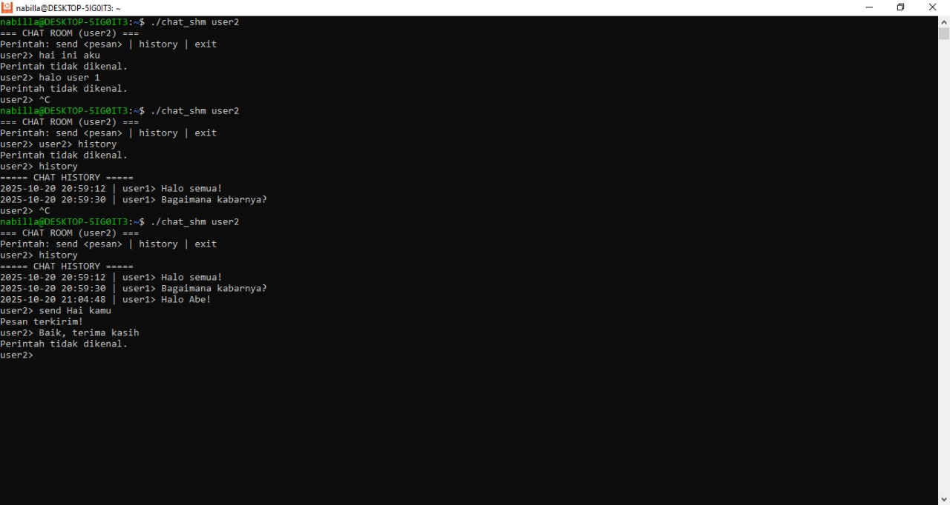

6. Program berhasil dan output di terminal 1 seperti ini:


3.1 KESIMPULAN
Dari dua percobaan yang dilakukan, yaitu Manajemen Proses (process_manager.c) dan Komunikasi Antar Proses (chat_shm.c), dapat disimpulkan bahwa sistem operasi berperan sangat penting dalam mengelola proses eksekusi dan pertukaran data antar proses.
Pada percobaan pertama, penggunaan system call seperti fork() dan wait() menunjukkan bagaimana satu proses utama (parent) dapat membuat beberapa proses anak (child) untuk menjalankan tugas yang berbeda secara paralel. Konsep ini menjadi dasar dari multitasking, di mana sistem operasi dapat mengatur pembagian waktu CPU agar semua proses mendapat giliran eksekusi secara efisien.
Sedangkan pada percobaan kedua, implementasi Inter-Process Communication (IPC) melalui shared memory memperlihatkan bahwa dua proses atau lebih dapat berbagi area memori yang sama untuk bertukar data secara langsung. Dengan tambahan thread dan sinkronisasi (mutex), proses dapat berkomunikasi secara real-time tanpa konflik data.

